综合测试中，上传图片，录音，还有那个提交试卷之后，不能滑动的问题。

**UI设计的图标： 现在的APP图标：**

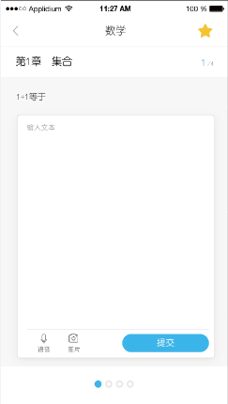 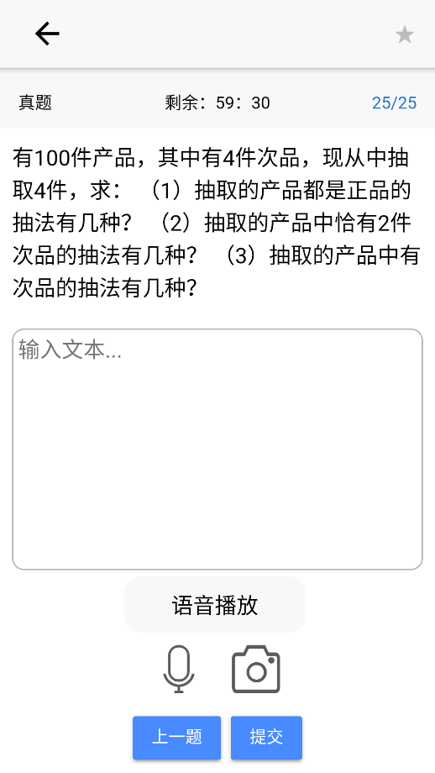

1. 注意语音、照片、提交图标摆放方式；，做成这种水平的形式。

曾：–因为’综合测试’下面的没道题有提交功能，如何却分两者的提交？

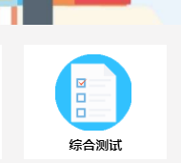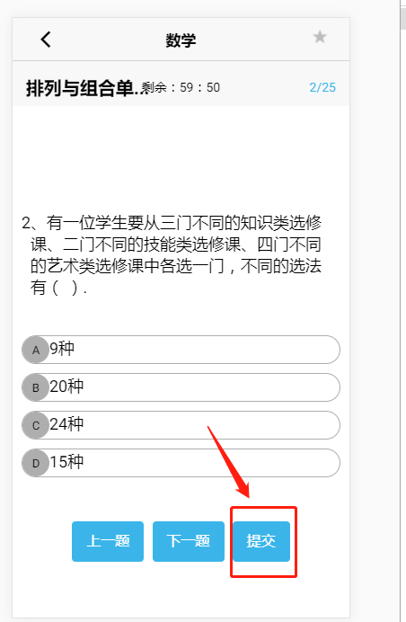

1. 录音完成，语音播放直接用按钮代替。图标 ../Downloads/326e81f2ad02d17ea40139bd5c80e8dd.png

曾：-请需确认/提供录影/拍照完成后的效果图。是否在原基础上更改图标即刻？

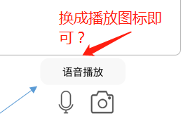

**UI设计的图标： 现在的APP图标：**

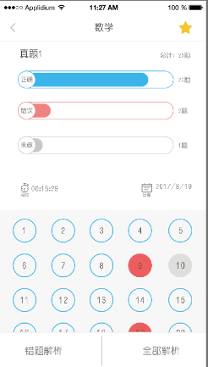 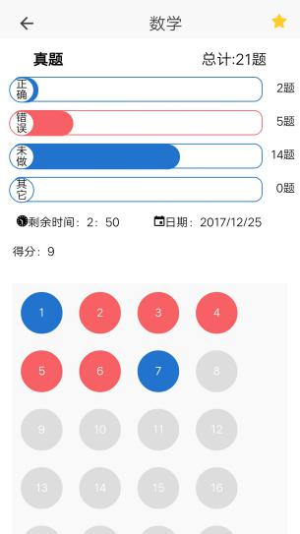

1. 注意颜色。未做灰色-未确认需求

2. 下面答案序号圆圈略大，显得比较空，可5个一行。-已修改-见目录-优化-apk